Senzor dažďa s relé zapájajte vždy podľa príslušného napätia 5V alebo 12V dodržujte vyznačenú polaritu.
- VCC + kladný pól
- GND – záporný pól
Zapojenie relé môžete vykonať podľa druhej schémy ak je napájacie napätie rovnaké ako je napájanie zdroja.
Relé funguje na princípe prepínača v kludovom stave (vypnuté napájanie , nieje vydaný povel na vzopnutie )
sú vzopnuté svorky COM a NC , rozopnuté svorky COM a NO.
Po aktivácii (napr začne pršať na snímač dažďa) relé vzopne COM a NC svorky rozpojí, a COM a NO spojí.
Citlivosť môžete nastaviť modrým trimrom s bielou skrutkou.

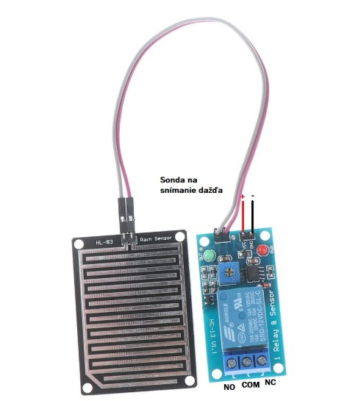
Schéma č2.



